Carrera: Técnico en Ingeniería de Desarrollo de Software fecha 22/09/2026
Modulo: Aplicación De Metodologías Agiles y Control De Calidad De Software. -
Facilitador: Lic. Heber Ernesto Mijango Vásquez. -
Nombre del estudiante José Roberto Monterrosa Bonilla Grupo 21B
Indicaciones: realice las siguientes actividades practicas
- Creará un documento Word con su nombre y apellido.
- Subiera el documento en formato Word en el espacio de tema 8 evaluación practica 2.
- Las capturas de pantalla tienen que distinguirse el código, nombre de pc, usuario y nombre suyo.
- El repositorio debe estar con su nombre.
- Intento de copia se anula el examen en ambos documentos parecidos.
Parte I (50%)
El dueño de un auto-lote llega a su empresa y le pide que le desarrolle el siguiente sistema, donde alquila, compra y vende vehículos, es el caso que quiere un sistema donde pueda agregar o guardar sus vehículos, que son tipo sedán, y pickup. Es el caso que el dueño del auto-lote quiere que le desarrollen un software para que él pueda vender, comprar, vehículos en el sistema y también poder alquilarlos.
Para el área de la venta del vehículo quiere que, quien le compre un carro llene un formulario de registro de datos personales y los del vehículo que vio en el sistema.
Para el área de compras quiere un sistema que le guarde los datos del vehículo que comprar, así como los del vendedor.
Además, quiere otra función que es de alquiler de vehículos donde la persona que lo va alquilar llenara un formulario con datos personales y datos del vehículo que alquilara, así como la fecha de salida, regreso y estado del vehículo etc.
En ambos casos los formularios llenaran todos lo datos del comprados, vendedor o alquiler de la persona y datos del o de los vehículos alquilados o vendidos.
Y le dice que este sistema lo usara el como dueño, sus empleados, su bodeguero y los clientes (compradores o vendedores)
Se le pide:
- Desarrolle la descripción técnica del sistema.
- Elabore las historias de usuario
Descripción técnica
El sistema será una plataforma que estará alojada en la web debido a esto decidimos usar el Entorno de desarrollo del sistema(framework): Laravel, el cual trabajará con php como lenguaje de programación y alojará los datos en MySQL server, se trabajará con la arquitectura MVC.
El sistema en cuestión tendrá los siguientes módulos:
Compra de vehículo:
Donde el empleado llenará un formulario de registro en el cual se ingresará la información del vehículo a comprar, la del vendedor o coyote que nos esta vendiendo el vehículo y el empleado que llevo a cabo esta acción.
Venta de vehículo:
El cliente ingresará sus datos personales, así como los del vehículo que desea comprar, los cuales habrá visto en el sistema
Alquiler de vehículo:
El cliente ingresará sus datos personales, así como los del vehículo que desea alquilar, los cuales habrá visto en el sistema, además deberá ingresar la fecha en la que toma posesión del vehículo y la fecha de entrega.
Catálogo de vehículos:
En este módulo el cliente podrá visualizar los vehículos disponibles tanto para compra como para el alquiler, sus especificaciones y precios, desde aquí se podrá dirigir al formulario de compra o al de alquiler.

Los usuarios del sistema constaran de:
El dueño (admin) que se encargara de gestionar los usuarios
El vendedor que se encargara de la venta de vehículos a clientes
Bodega que se encargara de gestionar el ingreso y salida de vehículos al sistema
Cliente que se dividirá en 2 el que puede comprar y/o alquilar vehículos al auto-lote y el que se los vende al auto-lote

Historias de usuario
Venta del vehículo
Yo como: vendedor | Criterios de aceptación  - Abrir un formulario de registro  - Rellenar los campos con los datos de cliente y el vehículo  - Guardar los datos en el sistema  - Validar los datos del vehículo  - Mostrar el precio de la venta  - Validar el pago de la transacción  - Mostrar un mensaje de registro exitoso
Quiero: un sistema que abra un formulario de registro
Para: que el cliente ingrese sus datos personales y los del vehículo que quiere comprar

Compra del vehículo
Yo como: comprador | Criterios de aceptación  - Abrir un formulario de registro  - Rellenar los campos con los datos de coyote y el vehículo  - Guardar los datos en el sistema  - Validar los datos del vehículo  - Mostrar el monto de la compra  - Validar el pago de la transacción  - Mostrar un mensaje de registro exitoso
Quiero: un sistema que abra un formulario de registro
Para: que el coyote ingrese sus datos y los del vehículo que se le va a comprar

Alquiler del vehículo
Yo como: empleado | Criterios de aceptación  - Abrir un formulario de registro  - Ingresar los datos del cliente  - Ingresar los datos del vehículo  - Ingresar la fecha del alquiler  - Ingresar la fecha de devolución  - Guardar los datos en el sistema  - Mostrar el monto de la compra  - Validar el pago de la transacción  - Validar los datos del cliente y vehículo  - Mostrar un mensaje de alquiler exitoso
Quiero: un sistema que abra un formulario de registro
Para: que el cliente pueda solicitar el alquiler de un vehículo en especifico

Catálogo de vehículos
Yo como: cliente | Criterios de aceptación  - Mostrar en pantalla los vehículos categorizados por tipo  - Mostrar las especificaciones del vehículo  - Mostrar el precio de cada vehículo  - Mostar un botón para comprar el vehículo  - Mostrar un botón para alquilar el vehículo
Quiero: un sistema que muestre el catálogo de vehículos disponibles
Para: poder elegir un vehículo que comprar

Parte II (50%)
Trabajar un repositorio remoto y se le pide lo siguiente:
Cree un repositorio con el nombre de examen-hebermijango (ese eje. Ahí colocara su nombre) en GitHub
Creará una página web a base de código
Subirá la pagina a GitHub por medio de Git
Modificará la página en tres versiones.
Creará un Word y lo subirá y modificará dos veces
Para todo eso tomará captura de pantalla de cada paso que haga y eso lo guardar en un Word que subirá también a GitHub por medio de códigos.
Importante en las capturas de pantalla tiene que notarse el correo y el repositorio creado con su nombre y correo.
Al trabajar en git las capturas deben mostrar su usuario (pc personal). Que identifique su nombre como su correo.
Si no aparece su nombre de pc, usuario y correo automáticamente pierde esta ponderación.

Capturas:

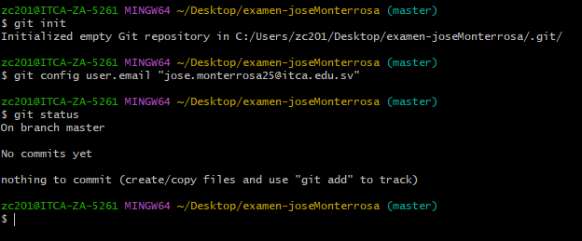

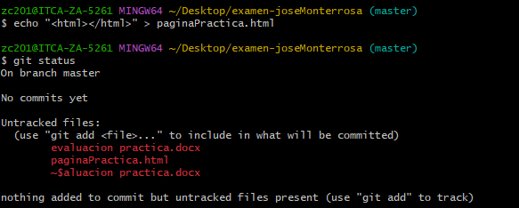

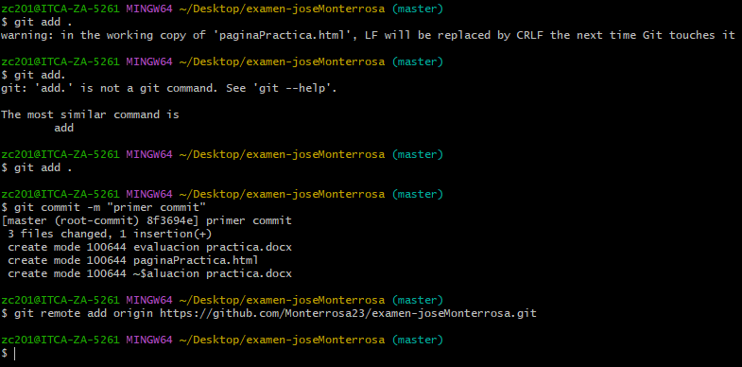

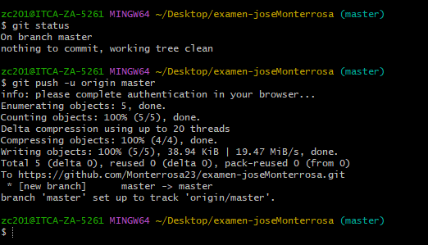

Commit 1
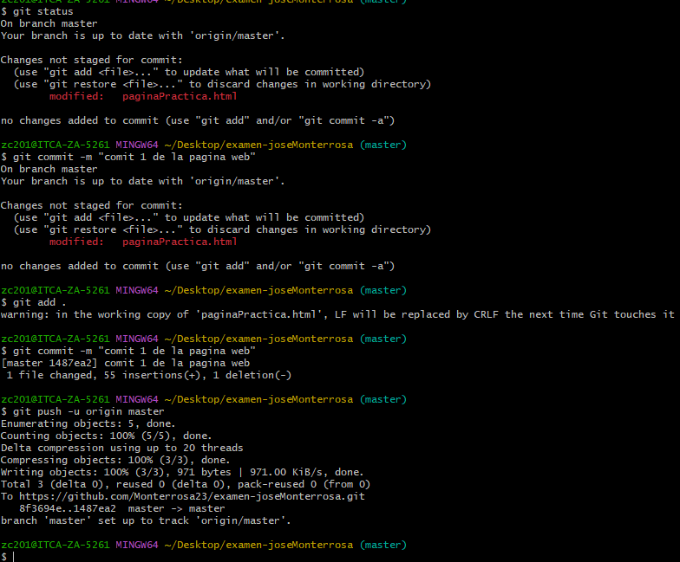
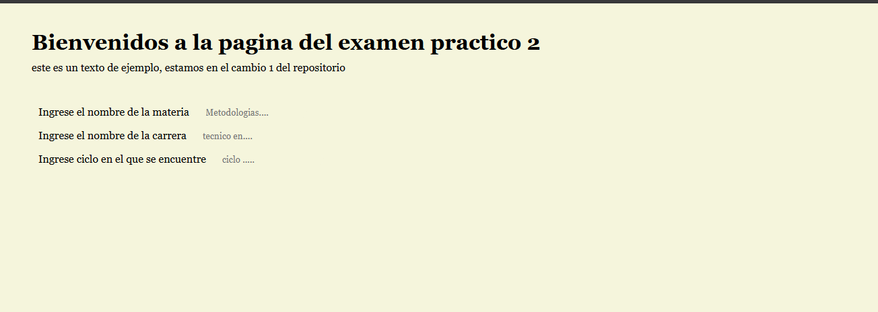

Commit 2
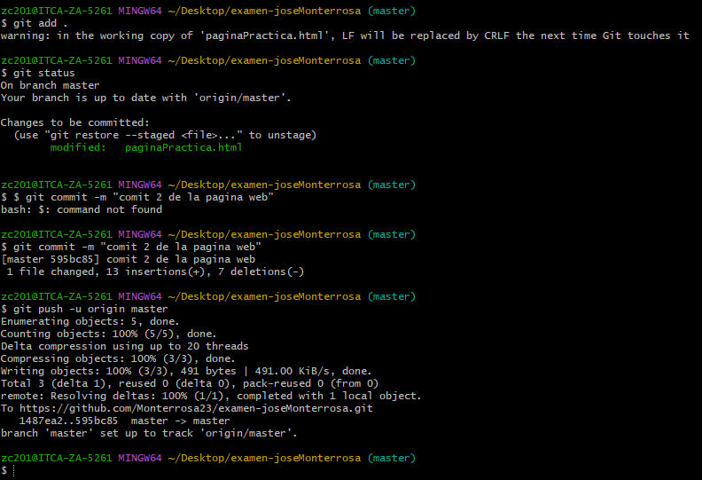
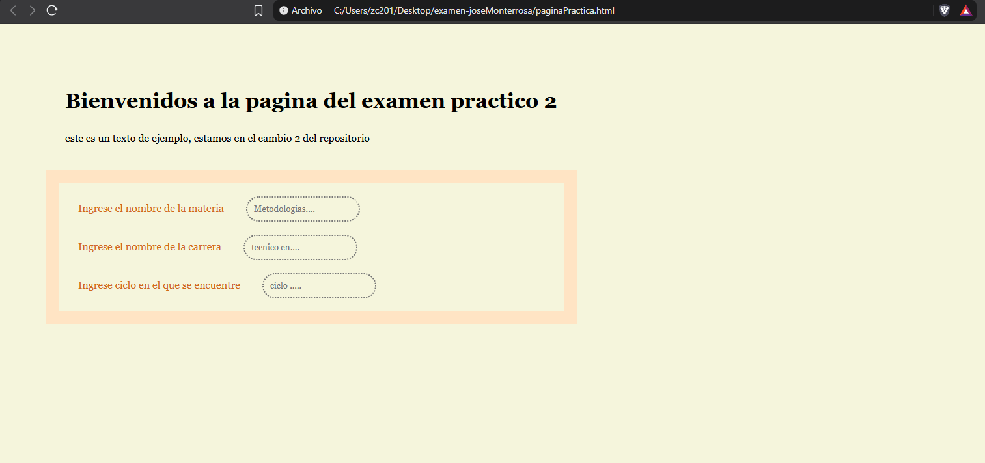

Commit 3
